ODS5010 FLASH简介
存储类型 | 大小 (Byte) | 地址范围 | 读取方式 | shadow寄存器
SRAM | 16*1024Byte  =16384Byte  =4096Word | 0x2000_0000-----0x2000_3FFF | 读写绝对地址 | 直接地址读取
MAIN_FLASH | 127*1024Byte  =130048Byte  =32512Word  128*1024Byte-8*4Byte  =131040Byte  =32760Word | 0x0000_0000-----0x0001_FBFF  0x0000_0000-----0x0001_FFDC | 写：  1.解锁  2.将PG写1写入Program（只需要一次）  3.向地址0x08000000 + addr写入数据 | 直接地址读取
MAIN_FLASH |  | 0x0000_0000-----0x0001_FBFF  0x0000_0000-----0x0001_FFDC | 读：  1.向地址0x08000000 + addr直接读取数据 | 直接地址读取
INFO_FLASH | 8*4Byte  =8Word | 0x1FFF_F800-----0x1FFF_F80F  （用户区域） | 写：  1.解锁  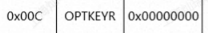  2.将PG写1写入Program（只需要一次）  3.向地址0x1FFF_F800-----0x1FFF_F80C写入数据  直接写时可以对  0x1FFF_F800  /0x1FFF_F804  /0x1FFF_F808这三个地址进行读写，无法对地址0x1FFF_F80C进行写操作。  若希望对0x1FFF_F80C进行写操作，需要reboot完成后0x1FFF_F808 = 0xA5A5A5A5（此时FLASH处于上锁状态，只有0x1FFF_F80C这一个word可以读写），可以写0x1FFF_F80C进行解锁操作。  解锁流程：  向地址0x1FFF_F80C写入密钥：  0x1234ABCD，发起一次reBoot操作，此时芯片会擦除main_flash（127k byte）+info（4word）所有区域，此时读取flash全为FFFFFFFF。  上锁1（保护flash+sram）：  向地址0x1FFF_F808 写入0xA5A5A5A5，然后发起reboot或者断电在上电，此时上锁成功，只有0x1FFF_F80C这一个word可以读写）。  此时swd不能读取flash+sram的内容  上锁2（禁用SWD协议）：  向地址0x1FFF_F808 写入0xC3C3C3C3，然后发起reboot或者断电在上电，此时上锁成功。  此时SWD被完全禁用。  测试时可以判断SWD被完全禁用 | 直接按照地址读取
INFO_FLASH | 8*4Byte  =8Word | 0x1FFF_F800-----0x1FFF_F80F  （用户区域） | 读：  向地址0x1FFF_F800-----0x1FFF_F80F读取数据
INFO_FLASH | 8*4Byte  =8Word | 0x1FFF_F810-----0x1FFF_F81F  （芯片控制区域） | 写：  1.解锁  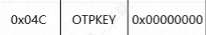  2.将PG写1写入Program（只需要一次）  3.向地址0x1FFF_F810-----0x1FFF_F81F写入数据
INFO_FLASH | 8*4Byte  =8Word | 0x1FFF_F810-----0x1FFF_F81F  （芯片控制区域） | 读：  向地址0x1FFF_F810-----0x1FFF_F81F读取数据
OTP_FLASH | 64*4Byte  =256Byte  =64Word | 0x8000---0x803F  trim1：  0x8000---0x8007  trim2：  0x8008---0x800F  trim3：  0x8010---0x8017  trim4：  0x8018---0x801F  其余区域：  0x8020---0x803F | 写:  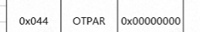  当OTPAR=0时对应OTP地址为0x8000  解锁：OTPKEY  地址：OTPAR  数据：OTPDR  控制写入：OTPCR的bit0 写1进行写入（每次都要需要操作）。  发起reBoot然后更新到对应寄存器
 |  |  | 读：（映射到寄存器）  映射到寄存器 | VTRM1/2，ADCTRM 在anac进行读取  ADCTRM在ADC模块 偏移地址0x0080进行读取  ANACINFO0/1/2/3 anac内进行读取  UID/USER_INFO在 syscfg中进行读取
RRAM |  |  | 关闭RRAM测试功能，启用正常GPIO

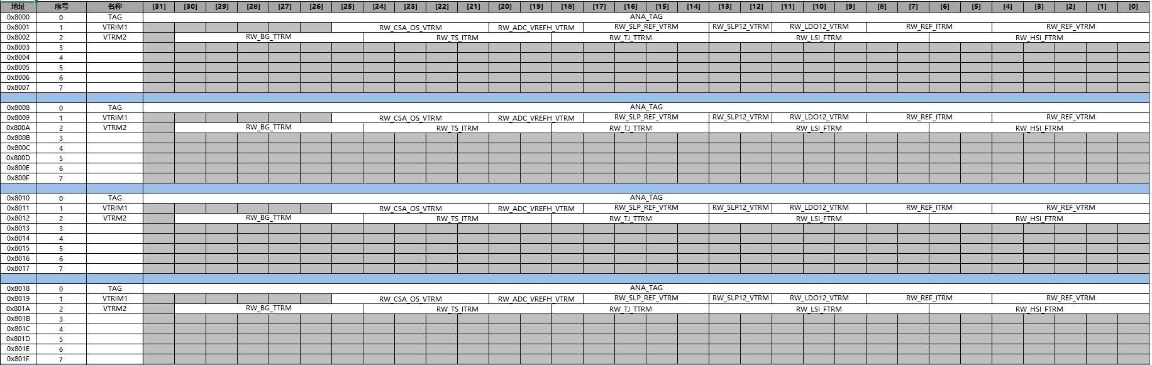

boot过程中ANA_TAG读取流程，共有4块区域，有4次写入机会。booting时从0x8018->0x8010->0x8008->0x8000的顺序判断，ANA_TAG值为0x00796783时loading当前区域模拟值，所以在写入trim值时要优先写0x8000，依次往后，否则会优先loading后面的模拟值导致无法写入4次。模拟值loading结束后会loading CHIP INFO，地址0x8020--0x8024，这些值会映射到SYS模块寄存器中（后续更新）。最后loading OPT区域的值。

ANAC_USERINFO3值为0x00796783时，启动正常GPIO功能，其他时候默认为RRAM测试功能

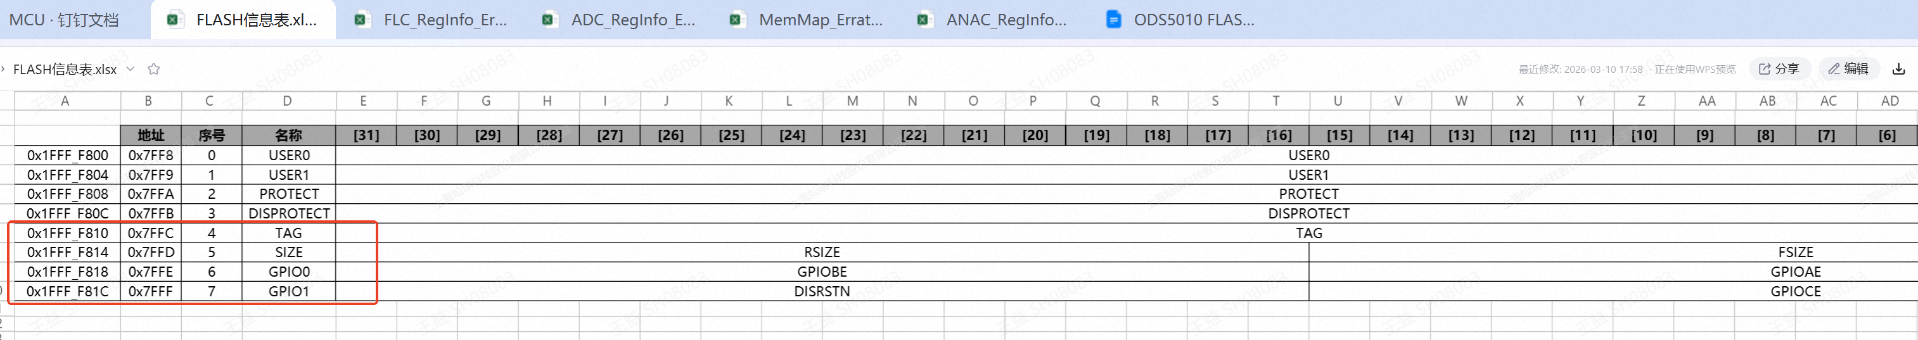

FLASH/SRAM/GPIO/RST的功能扫描
给地址1FFF_F810写入ANA_TAG值为0x00796783时，解锁。
flash size写入范围为8~127，sram size写入范围为2~16，写入值所对应size的step是1kb。
GPIO写入值范围为[15:0],bit位对应管脚序号，例如写0xFFFF,就是开启Pn0~15.
测试不同配置下RST引脚功能是否生效；0x5AA5 ：不开启RST 其他： RST功能

MAIN_FLASH参数读写测试

GPIO引脚测试：
GPIO写入值范围为[15:0],bit位对应管脚序号，例如写0xFFFF,就是开启Pn0~15.

RST引脚测试：
测试不同配置下RST引脚功能是否生效；
0x5AA5 ：不开启RST
其他： RST功能

SRAM面积测试：
测试不同情况下SRAM面积，使用SRAM读写功能进行测试；

FLASH面积测试：
测试不同情况下FLASH面积，使用FLASH读写功能进行测试；
flash size写入范围为8~127，sram size写入范围为2~16，写入值所对应size的step是1kb。

PROTECT写保护测试:
测试新品FLASH保护功能是否生效。
未保护：找一块地址进行读，写，读。
保护：找一块地址进行读，写，读；
解锁为未保护：找一块地址进行读，写，读；

TRIM参数写入与读取：

第一类：
VTRM1/2，ADCTRM 在anac进行读取

ADCTRM在ADC模块 偏移地址0x0080进行读取
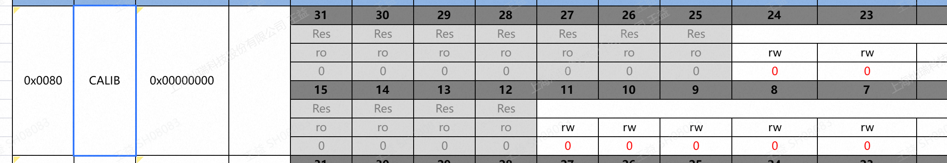
0x40012480
INFO0/1/2/3 anac内进行读取
UID/USER_INFO在 syscfg中进行读取

第二类：
trim参数shadow参数修改和生效----done

第三类：
4次 trim逻辑验证---done

RRAM测试引脚设置----done

PMU DeepSleep进入睡眠与唤醒
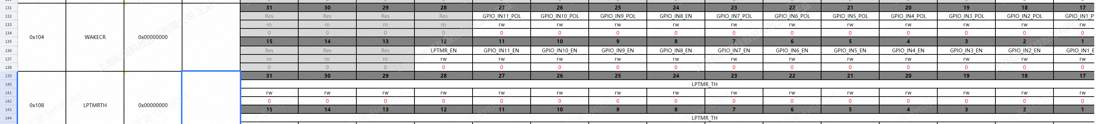

选择唤醒源，唤醒条件等
唤醒源：RSTN，GPIO（第一列标黄引脚，WAKECR.GPIO_IN0_POL到WAKECR.GPIO_IN11_POL可以配置唤醒极性。
POL=0，由低电平到高电平唤醒；POL=1，由高电平到低电平唤醒），定时器（设置LPTMRTH门限值，时钟32kHz）
打开WAKECR.LPTMR_EN(默认开启，验证其他模式唤醒需要关闭)。
唤醒后：若开启了中断使能，则需要清除中断标志位WAKEIR。

进入睡眠：调用内核的库:

RSTN低功耗唤醒测试：

第一步：了解ODS5010模拟相关的寄存器。在寄存器文件：anac_reg.h(掉电会丢失，相当于2810的ana_crtl)，需要使用python脚本跑通这些寄存器的赋值；
第二步：了解将相关模拟tri值写道OTP存储颗粒上（读写次数只有1次），相关寄存器的设计文档见请至钉钉文档查看附件《FLASH信息表.xlsx》。，具体的操作寄存器参考验证报告请至钉钉文档查看附件《Roadtest_A13_FLASH_5010_FPGA_Rev0_20260326.docx》。。
只有将模拟信号的trim信息放到otp后芯片掉电上电后才会依然有效；
第三步：了解5010怎么讲相关的测试信号输出到引脚，参考文档：ODS5010_AD_Interface_v0.5_寄存器描述.xlsx。在5010中所有的测试信号都是通过切换RW_DTP_MUX<4:0>寄存器输出到GPIO5.比如测试LDO的trim时，需要配置RW_DTP_MUX<4:0> = 01111，此，时为01111:VDD12D，此时讲数字的1.2V通过GPIO5输出出来，进行trim。

第四步，需要整合新回来的硬件，完成所有的继电器操作，自动化trim，包括2810和5010。

